Открытые чтения прошли в монастыре Зосимова Пустынь в Новофедоровском
03.12.2018

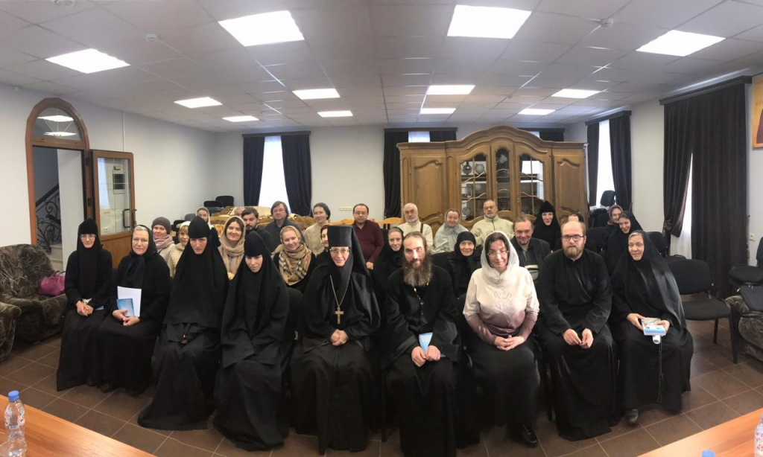
Открытые чтения прошли в монастыре Зосимова Пустынь в Новофедоровском. Фото предоставил Алексей Якушев
Мероприятие «Современники и соработники преподобного Зосимы (Верховского) как образ святости Руси XIX века» состоялось 1 декабря на территории поселения Новофедоровское.
— На встречу пришли порядка 30 человек. Целью мероприятия являлось знакомство участников с историей России, в особенности с эпохой, в которой жил преподобный Зосима. Посетителям рассказали о трудах, которые он написал, — поделился комментарием помощник настоятеля женского монастыря Зосимова Пустынь Алексей Якушев.
Он добавил, что мероприятие провели в четвертый раз.
Сообщается, что организаторами встречи выступили представители Смоленской метрополии и монастыря Троице-Одигитриевского ставропигиального женского монастыря Зосимова Пустынь.

Адрес страницы: http://tinao.mos.ru/presscenter/news/detail/7737484.html
Префектура Троицкого и Новомосковского административных округов города Москвы

